***Peau d'âne*, de Jacques Demy (1970)**

<http://cinema.arte.tv/fr/article/peau-dane> [***Par Olivier Père***](http://www.arte.tv/sites/fr/olivierpere/2014/12/15/peau-dane-de-jacques-demy-2/) ***(relu, complété et illustré par GZ), décembre 2014***

**« *Si* Peau d’Âne *m’était conté,* / *J’y prendrais un plaisir extrême.* » Après La Fontaine, de génération en génération, *Peau d'âne* continue d’enchanter les enfants et les adultes. Le curieux et poétique assemblage esthétique et les extravagances visuelles du film semblent le protéger des modes.**

|  |  |  |  |  |  |  |  |  |  |  |  |  |  |  |  |  |  |  |  |
| --- | --- | --- | --- | --- | --- | --- | --- | --- | --- | --- | --- | --- | --- | --- | --- | --- | --- | --- | --- |
| **Générique**   |  |  | | --- | --- | | Auteur : | Charles Perrault | | Réalisation: | Jacques Demy | | Image : | Ghislain Cloquet | | Montage : | Anne Marie Cotret | | Musique : | Michel Legrand | | Production : | Parc Film,  Marianne Productions | | Scénario : | Jacques Demy | | Producteur/-trice : | Mag Bodard | | Avec : | Catherine Deneuve  Jean Marais  Jacques Perrin  Delphine Seyrig  Micheline Presle  Fernand Ledoux  Henri Crémieux  Sacha Pitoëff  Pierre Repp  Jean Servais | |  |

ARTE diffuse mercredi 24 décembre 2014 à 20h50 *Peau d’âne* (1970) de Jacques Demy en version restaurée haute définition. Film rêvé pour les fêtes de Noël, idéal pour faire plaisir aux petites filles, aux jeunes femmes et aux grands garçons que nous sommes, à voir et à revoir sans modération.

Sous la baguette magique de Jacques Demy, portée par les mélodies enchanteresses de Michel Legrand, la fée cinéma revisite le conte de Charles Perrault pour un moment de pur plaisir. Un film enchanté avec Catherine Deneuve, Jean Marais, Jacques Perrin et Delphine Seyrig. Il est présenté dans une version restaurée par les bons soins d'Agnès Varda.

La reine mourante d’un royaume enchanté ordonne à son mari de n’épouser en secondes noces qu’une femme plus belle qu’elle. Or, seule sa fille la surpasse en grâce et en beauté. Le roi demande la main de cette dernière. La fée des Lilas conseille alors à sa filleule de feindre les plus extravagants caprices afin de décourager les assauts paternels. En dernier recours, la princesse exige la peau de l’âne qui prodigue chaque jour, en guise de crottin, des monceaux de pièces d’or...

Une jolie fleur dans une peau d’âne

À l’origine, les contes de Perrault ne s’adressaient pas aux enfants. Un vieux monsieur amoureux de sa fille, un prince neurasthénique à qui les médecins prescrivent "l’hymen" en guise de remède, un doigt qui cherche son anneau : autant de thèmes pas vraiment catholiques... Loin de le trahir, Jacques Demy dévoile les implications cachées du conte et en restitue toute la saveur. Pointes d’humour suggestives et allusions gauloises ne manquent pas, si l’on veut bien les entendre. Les trouvailles ingénieuses de mise en scène, les inoubliables refrains de Michel Legrand, l’influence manifeste de Cocteau, la beauté des costumes, font de *Peau d’âne* un enchantement pour les yeux. Une fête pour les petits comme pour les grands, diffusée en version restaurée.

Voici un extrait du livre *Jacques Demy* (éditions de La Martinière) que nous avons publié en 2010, coécrit avec Marie Colmant et avec la complicité bienveillante de la famille Varda-Demy :

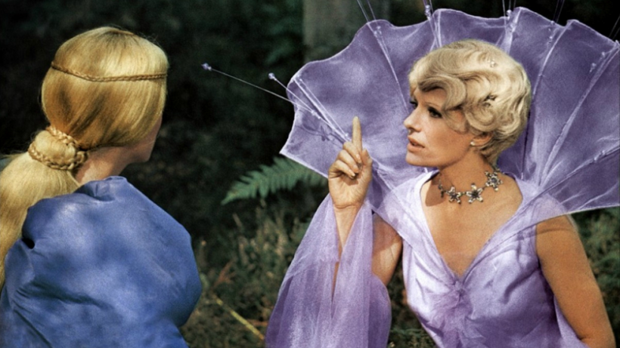

*Model Shop*1, tourné aux Etats-Unis en 1968 dans l’euphorie exploratrice de la Californie, du mouvement hippie et de la contre-culture était finalement un film très bressonien, à la mise en scène épurée.

Avec cette adaptation foisonnante du célèbre conte de Perrault, Jacques Demy réalise son film le plus enchanteur et baroque, nourri par des influences américaines et françaises, modernes et classiques. Le cinéaste injecte avec beaucoup de fantaisie sa fascination pour le *pop art* et le psychédélisme dans un univers médiéval rêvé par le petit garçon qu’il fut jadis. *Peau d’âne* est un retour à la France et à l’enfance, un voyage dans l’espace et le temps. Le film est anachronique par rapport à l’époque de son tournage.

Il ressuscite un courant du cinéma français (le merveilleux) qui a toujours été marginal dans la production hexagonale. Le cinéaste s’amuse en orchestrant paradoxes, décalages, rencontres fortuites et déplacements en tout genre. Sur le plan visuel, *Peau d’âne* offre un mélange surprenant où se croisent l’influence de l’art contemporain, le souvenir des dessins animés de Walt Disney (plus particulièrement « Blanche-Neige et les sept nains »), la collision entre Andy Warhol et Gustave Doré. C’est avant tout un hommage à *La Belle et la Bête*, avec la présence de Jean Marais dans le rôle du roi et des citations directes aux costumes et aux décors du chef-d’œuvre de Jean Cocteau.

Demy retrouve son égérie Catherine Deneuve, parfaite dans un rôle qui lui permet à nouveau d’exprimer une forme de dualité, entre lumière et ténèbres, comme dans *Belle de jour* mais aussi *Les Parapluies de Cherbourg*. La fée des Lilas, personnage de fée émancipée, élégante et tournée vers la modernité, est interprétée avec beaucoup d’esprit par Delphine Seyrig, qui trouve ici son rôle le plus mémorable entre *L’Année dernière à Marienbad*  d’Alain Resnais et *India Song* de Marguerite Duras.

La popularité de *Peau d’âne* ne s’est jamais démentie. De génération en génération, ce véritable objet de culte, dont on connaît par cœur les chansons et les répliques, continue d’enchanter les enfants et les adultes. Le curieux assemblage esthétique et les extravagances visuelles du film semblent le protéger des modes. *Peau d’âne* épouse le regard d’un enfant, mais n’oublie pas les différents niveaux de lecture psychanalytique du conte.

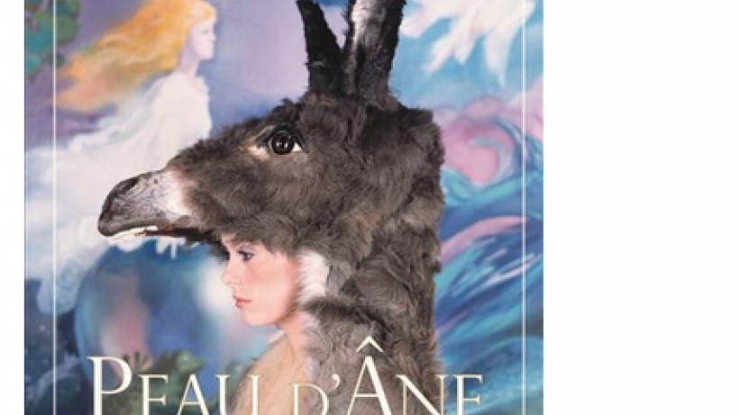

Le film traite sans embarras du tabou de l’inceste et illustre une dialectique pureté / impureté qui est au cœur du cinéma de Demy. Les héroïnes du cinéaste sont en effet des princesses et des souillons, des filles mères, des putains et des amoureuses fidèles, ou des vierges qui tombent enceintes dès la première nuit d’amour. Ce jeu entre les différents états d’une femme trouve son illustration parfaite dans la scène du gâteau où Catherine Deneuve est à la fois la princesse immaculée et *Peau d’âne*. Réputée pour son humour et ses images féeriques, ses chansons et ses musiques délicieuses signées Michel Legrand, *Peau d’âne* dissimule des zones d’ombre sous les dorures et recèle des trésors de perversité.

1. *Model Shop* est un [film franco](https://fr.wikipedia.org/wiki/Cin%C3%A9ma_fran%C3%A7ais)-[américain](https://fr.wikipedia.org/wiki/Cin%C3%A9ma_am%C3%A9ricain) réalisé par [Jacques Demy](https://fr.wikipedia.org/wiki/Jacques_Demy), produit par [Columbia Pictures](https://fr.wikipedia.org/wiki/Columbia_Pictures) et sorti en [1969](https://fr.wikipedia.org/wiki/1969_au_cin%C3%A9ma). Il est le dernier film de la [trilogie](https://fr.wikipedia.org/wiki/Trilogie) commencée avec [*Lola*](https://fr.wikipedia.org/wiki/Lola_(film,_1961)) et poursuivie avec [*Les Parapluies de Cherbourg*](https://fr.wikipedia.org/wiki/Les_Parapluies_de_Cherbourg) (Wikipedia).

[*On peut omettre cette annonce publicitaire :* Pour accompagner la diffusion de ce film sur ARTE, on se plongera avec délice dans l’univers du film de Jacques Demy grâce à deux superbes livres aux Editions de La Martinière : Il était une fois Peau d’âne de Rosalie Varda-Demy et Emmanuel Pierrat, visite et lecture à la fois savantes, ludiques et très documentées du film avec une iconographie magnifique, et aussi, chez De La Martinière Jeunesse, le scénario et les dialogues de *Peau d’âne* eux aussi richement illustrés par des photos tirées du film. Sans oublier le luxueux coffret Blu-ray proposé par Ciné-Tamaris. Trois belles idées de cadeaux pour les fêtes.]

